**ĐỀ TÀI: XÂY DỰNG BẢN ĐỒ SỐ HÓA KHUÔN VIÊN TRƯỜNG ĐẠI HỌC NHA TRANG**

*Nhóm 8*

### 1. Giới thiệu hệ thống:

Hệ thống bản đồ số hóa khuôn viên Trường Đại học Nha Trang được xây dựng nhằm hỗ trợ người dùng dễ dàng tra cứu, định vị và tìm kiếm các địa điểm trong khuôn viên trường. Đồng thời, hệ thống giúp trường quản trị, quản lý thông tin địa điểm, người dùng và thống kê hoạt động trên hệ thống một cách hiệu quả.

2. Các tác nhân:

| Tác nhân | Mô tả |
| --- | --- |
| Người dùng | Sinh viên, giảng viên hoặc khách truy cập có thể tra cứu, xem bản đồ, tìm kiếm địa điểm, và nhận gợi ý đường đi trong khuôn viên trường |
| Quản trị viên | Người chịu trách nhiệm quản lý hệ thống, thêm/sửa/xóa địa điểm, cập nhật tọa độ, phân quyền người dùng và thực hiện sao lưu, thống kê dữ liệu (nhóm 8) |

3. Mô tả như case study của cô:

Trong bối cảnh chuyển đổi số đang diễn ra mạnh mẽ trong các trường đại học, việc xây dựng một hệ thống bản đồ số hóa khuôn viên trở thành nhu cầu thiết yếu giúp nâng cao trải nghiệm cho người dùng và hỗ trợ công tác quản lý của nhà trường. Dự án “Xây dựng bản đồ số hóa khuôn viên Trường Đại học Nha Trang” được hình thành với mục tiêu tạo ra một nền tảng trực quan, thông minh, cho phép sinh viên, giảng viên và khách truy cập dễ dàng tra cứu, tìm kiếm, cũng như định vị các khu vực trong khuôn viên trường. Đồng thời, hệ thống giúp đội ngũ quản trị viên thuận tiện hơn trong việc quản lý dữ liệu bản đồ, thống kê hoạt động và bảo trì hệ thống.

Hệ thống này được thiết kế xoay quanh hai tác nhân chính là người dùng và quản trị viên.

Người dùng là các cá nhân có nhu cầu truy cập bản đồ để tra cứu thông tin, tìm địa điểm học tập, làm việc hoặc tham quan trong khuôn viên trường. Họ có thể đăng nhập vào hệ thống, tìm kiếm các địa điểm, xem bản đồ trực quan và nhận được gợi ý đường đi nhanh nhất giữa hai vị trí.

Quản trị viên là người đảm nhiệm vai trò quản lý và vận hành hệ thống. Họ chịu trách nhiệm cập nhật, chỉnh sửa, xóa hoặc thêm mới các địa điểm; phân loại các khu vực trong trường; quản lý người dùng, đồng thời theo dõi hoạt động hệ thống và thực hiện sao lưu, phục hồi dữ liệu khi cần thiết.

Cấu trúc chức năng của hệ thống được chia thành bốn nhóm chính:

Quản lý thông tin địa điểm: Đây là phần cốt lõi của hệ thống, cho phép quản trị viên thực hiện các thao tác như thêm, sửa hoặc xóa thông tin địa điểm, phân loại địa điểm theo khu vực (ví dụ: khu học tập, khu hành chính, khu ký túc xá), và cập nhật tọa độ hiển thị trên bản đồ.

Quản lý người dùng: Hệ thống cho phép người dùng đăng nhập để sử dụng các tính năng nâng cao, trong khi quản trị viên có thể phân quyền cho các nhóm người dùng khác nhau, đảm bảo tính bảo mật và giới hạn truy cập hợp lý.

Tra cứu và hiển thị bản đồ: Đây là chức năng được sử dụng nhiều nhất bởi người dùng. Hệ thống hỗ trợ tìm kiếm địa điểm bằng từ khóa, hiển thị vị trí tương ứng trên bản đồ và gợi ý lộ trình ngắn nhất để di chuyển. Tính năng này giúp sinh viên, đặc biệt là tân sinh viên hoặc khách tham quan, có thể định hướng dễ dàng trong khuôn viên rộng lớn của trường.

Báo cáo và quản trị hệ thống: Phần này được thiết kế dành riêng cho quản trị viên, giúp họ theo dõi số lượt truy cập, các truy vấn tìm kiếm phổ biến, cũng như thực hiện việc sao lưu và phục hồi dữ liệu để đảm bảo an toàn thông tin.

Về mặt vận hành, người dùng khi truy cập hệ thống sẽ tiến hành đăng nhập để sử dụng các tiện ích. Sau đó, họ có thể tìm kiếm địa điểm mong muốn và nhận gợi ý đường đi phù hợp. Trong khi đó, phía quản trị viên có thể thường xuyên quản lý dữ liệu địa điểm, phân loại khu vực, phân quyền người dùng, và thực hiện sao lưu hệ thống nhằm đảm bảo dữ liệu luôn được cập nhật, đồng bộ và an toàn.

Hệ thống bản đồ số hóa khuôn viên Trường Đại học Nha Trang mang lại nhiều lợi ích thiết thực. Đối với sinh viên và giảng viên, hệ thống giúp tiết kiệm thời gian, thuận tiện trong việc định vị và tìm đường trong khuôn viên. Đối với nhà trường, đây là một công cụ hỗ trợ hiệu quả trong công tác quản lý cơ sở vật chất, thống kê dữ liệu và hướng tới mục tiêu xây dựng “Campus thông minh”.

Tóm lại, dự án không chỉ góp phần nâng cao chất lượng trải nghiệm của người dùng trong môi trường học tập và làm việc, mà còn là bước tiến quan trọng trong quá trình chuyển đổi số của Trường Đại học Nha Trang, hướng tới mô hình quản lý hiện đại, khoa học và hiệu quả.

4. Xây dựng sơ đồ phân rã chức năng:

*BFD:

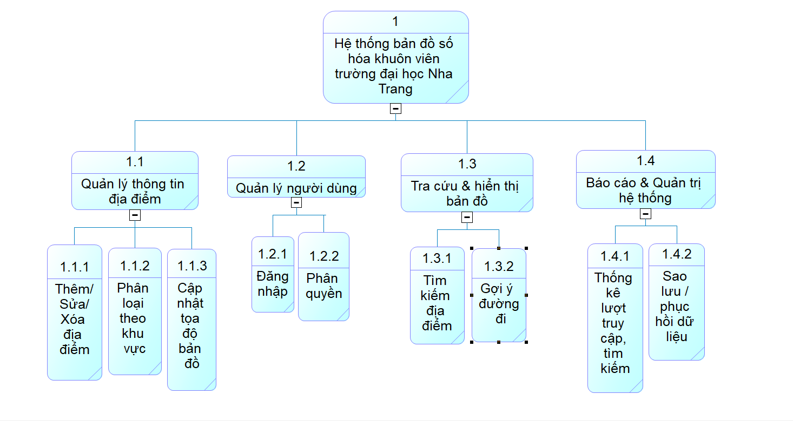

- Hai tác nhân: Người dùng, quản trị viên.

5. Xây dựng sơ đồ luồng dữ liệu (gồm có bảng chức năng và DFD các cấp):

(Bottom – up)

*Bảng chức năng:

| Ô xử lý | Tên ô xử lý | Tác nhân | | Kho dữ liệu | |
| --- | --- | --- | --- | --- | --- |
| Nguồn | Đích | Truy xuất | Cập nhật |
| 1.1 | Thêm/Sửa/Xóa địa điểm | *Quản trị viên  - Thông tin địa điểm | * Quản trị viên  - Thông tin địa điểm đã được cập nhật | *Thông tin địa điểm  - Thông tin địa điểm hiện có | *Thông tin địa điểm  - Thông tin địa điểm đã được cập nhật |
| 1.2 | Phân loại theo khu vực | *Quản trị viên  - Dữ liệu khu vực | *Quản trị viên  - Danh mục địa điểm theo khu vực | *Thông tin địa điểm  - Dữ liệu địa điểm | *Thông tin địa điểm  - Dữ liệu phân loại khu vực |
| 1.3 | Cập nhật tọa độ bản đồ | *Quản trị viên  - Thông tin vị trí | *Quản trị viên  - Dữ liệu bản đồ chính xác | *Thông tin địa điểm  - Dữ liệu bản đồ, khu vực | *Thông tin địa điểm  - Tọa độ địa điểm |
| 2.1 | Đăng nhập | *Người dùng  - Người dùng đăng nhập | *Người dùng  - Người dùng được xác thực | *Dữ liệu đăng nhập  - Tài khoản người dùng |  |
| 2.2 | Phân quyền | *Quản trị viên  - Quản trị viên phân quyền | *Quản trị viên  - Hệ thống cấp quyền sử dụng | *Quyền sử dụng  - Quyền sử dụng | *Quyền sử dụng  - Quyền sử dụng |
| 3.1 | Tìm kiếm địa điểm | *Người dùng  - Từ khóa tìm kiếm | *Người dùng  - Kết quả địa điểm | *Thông tin địa điểm  - Từ khóa địa điểm  - Vị trí trên bản đồ |  |
| 3.2 | Gợi ý đường đi | *Người dùng  - Yêu cầu gợi ý đường đi | *Người dùng  - Kết quả gợi ý đường đi | *Thông tin địa điểm  - Khoảng cách, đường đi |  |
| 4.1 | Thống kê lượt truy cập, tìm kiếm | *Quản trị viên  - Dữ liệu tổng hợp | *Quản trị viên  - Báo cáo thống kê | *Lượt truy cập, tìm kiếm  - Nhật ký truy cập, tìm kiếm | *Thống kê  - Bảng thống kê hệ thống |
| 4.2 | Sao lưu / phục hồi dữ liệu | *Quản trị viên  - Yêu cầu sao lưu, phục hồi dữ liệu | *Quản trị viên  - Kết quả sao lưu, phục hồi dữ liệu | *CSDL  - Dữ liệu của CSDL | *Backup  - Dữ liệu của CSDL |
| 1 | Quản lý thông tin địa điểm | *Quản trị viên  - Thông tin địa điểm  - Dữ liệu khu vực  - Thông tin vị trí | *Quản trị viên  - Địa điểm đã được cập nhật  - Danh mục địa điểm theo khu vực  - Dữ liệu bản đồ chính xác | *Thông tin địa điểm  - Thông tin địa điểm hiện có  - Dữ liệu địa điểm  - Dữ liệu bản đồ, khu vực | *Thông tin địa điểm  - Thông tin địa điểm đã được cập nhật  - Dữ liệu phân loại khu vực  - Tọa độ địa điểm |
| 2 | Quản lý người dùng | *Người dùng  - Người dùng đăng nhập  *Quản trị viên  - Quản trị viên phân quyền | *Người dùng  - Người dùng được xác thực  *Quản trị viên  - Hệ thống cấp quyền sử dụng | *Dữ liệu đăng nhập  - Tài khoản người dùng  *Quyền sử dụng  - Quyền sử dụng | *Quyền sử dụng  - Quyền sử dụng |
| 3 | Tra cứu & hiển thị bản đồ | *Người dùng  - Từ khóa tìm kiếm  - Yêu cầu gợi ý đường đi | *Người dùng  - Kết quả địa điểm  - Kết quả gợi ý đường đi | *Thông tin địa điểm  - Từ khóa địa điểm  - Vị trí trên bản đồ  - Khoảng cách, đường đi |  |
| 4 | Báo cáo & Quản trị hệ thống | *Quản trị viên  - Dữ liệu tổng hợp  - Yêu cầu sao lưu, phục hồi dữ liệu | *Quản trị viên  - Báo cáo thống kê  - Kết quả sao lưu, phục hồi dữ liệu | *Lượt truy cập, tìm kiếm  - Nhật ký truy cập, tìm kiếm  *CSDL  - Dữ liệu của CSDL | *Thống kê  - Bảng thống kê hệ thống  *Backup  - Dữ liệu của CSDL |
| 0 | Hệ thống bản đồ số hóa khuôn viên trường đại học Nha Trang | *Người dùng  - Từ khóa tìm kiếm  - Yêu cầu gợi ý đường đi  - Người dùng đăng nhập  *Quản trị viên  - Thông tin địa điểm  - Dữ liệu khu vực  - Thông tin vị trí  - Quản trị viên phân quyền  - Dữ liệu tổng hợp  - Yêu cầu sao lưu, phục hồi dữ liệu | *Người dùng  - Người dùng được xác thực  - Kết quả địa điểm  - Kết quả gợi ý đường đi  *Quản trị viên  - Địa điểm đã được cập nhật  - Danh mục địa điểm theo khu vực  - Dữ liệu bản đồ chính xác  - Hệ thống cấp quyền sử dụng  - Báo cáo thống kê  - Kết quả sao lưu, phục hồi dữ liệu |  |  |

*DFD mức ngữ cảnh:

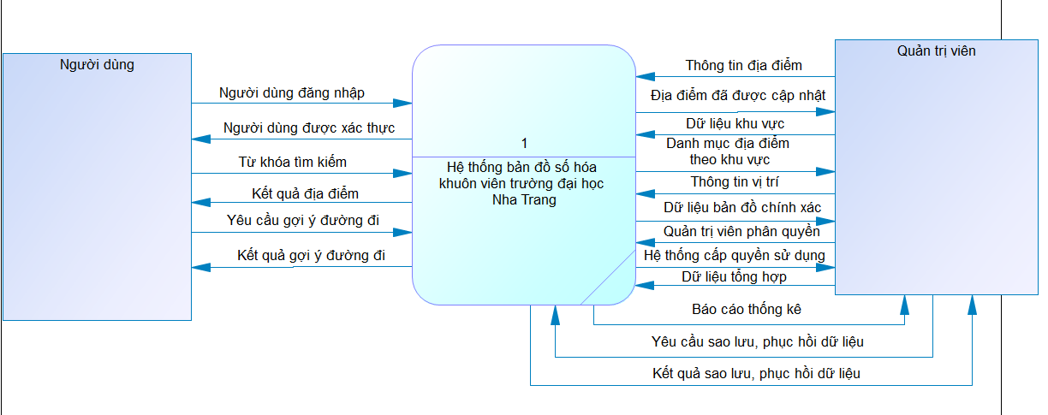

*DFD mức đỉnh:

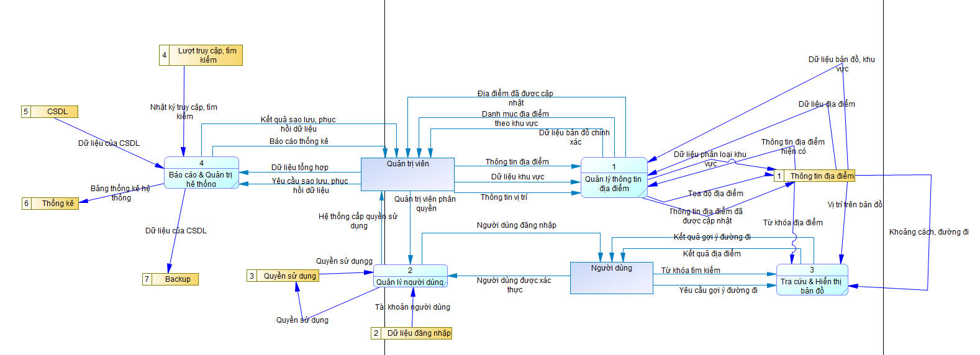

*DFD mức 2 (Quản lý thông tin địa điểm):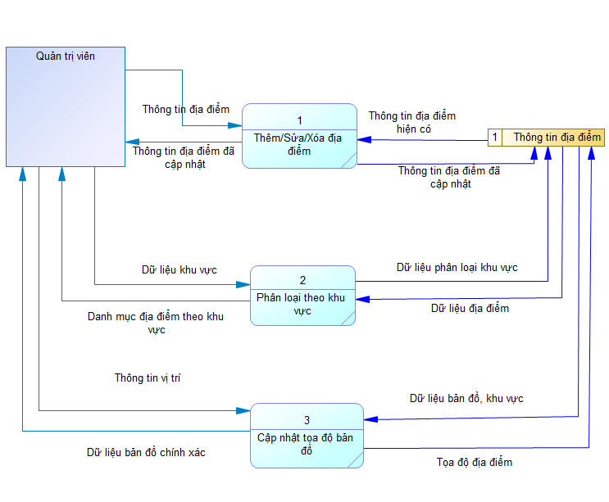

*DFD mức 2 (Quản lý người dùng)

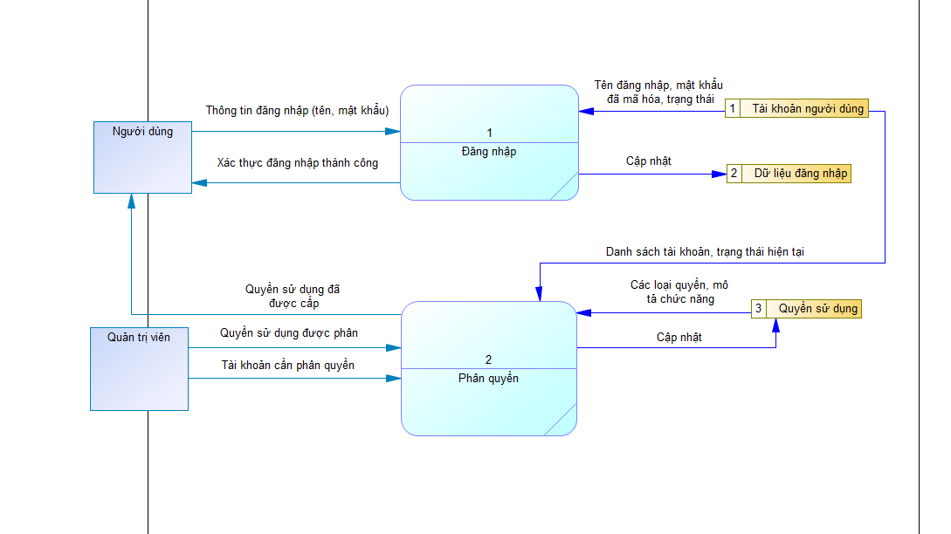

*DFD mức 2(Tra cứu, hiển thị bản đồ)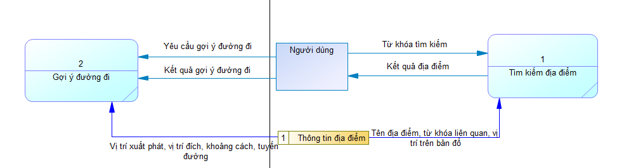

*DFD mức 2 (Báo cáo và quản trị hệ thống)

